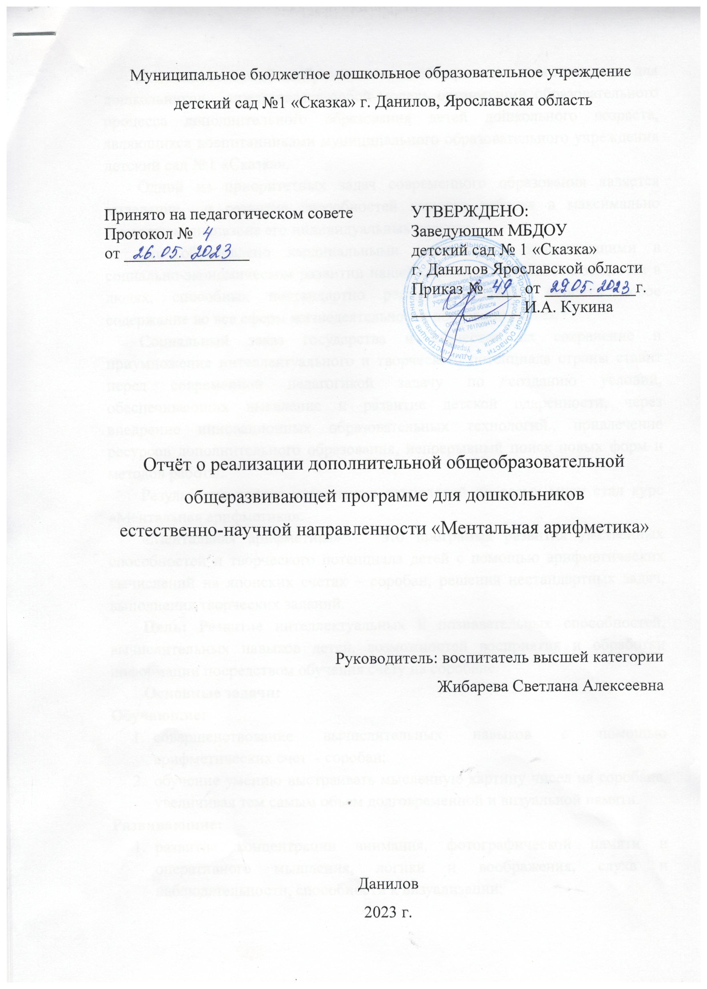

Дополнительная общеобразовательная общеразвивающая программа для дошкольников представляет собой модель организации образовательного процесса дополнительного образования детей дошкольного возраста, являющихся воспитанниками муниципального образовательного учреждения детский сад №1 «Сказка».
Одной из приоритетных задач современного образования является выделение и развитие способностей каждого ребенка в максимально возможном диапазоне его индивидуальных ресурсов.
Это обусловлено кардинальными переменами, происходящими в социально-экономическом развитии нашей страны. Потребность общества в людях, способных нестандартно решать проблемы, вносить новое содержание во все сферы жизнедеятельности постоянно растет.
Социальный заказ государства и общества на сохранение и приумножение интеллектуального и творческого потенциала страны ставит перед современной педагогикой задачу по созданию условий, обеспечивающих выявление и развитие детской одаренности, через внедрение инновационных образовательных технологий., привлечение ресурсов дополнительного образования, непрерывный поиск новых форм и методов работы.
Результатом поиска уникальных технологий по всему миру стал курс «Ментальная арифметика».
«Ментальная арифметика» - это программа развития умственных способностей и творческого потенциала детей с помощью арифметических вычислений на японских счетах – соробан, решения нестандартных задач, выполнения творческих заданий.
Цель: Развитие интеллектуальных и познавательных способностей, вычислительных навыков детей, возможностей восприятия и обработки информации посредством обучения счету на соробане.
Основные задачи:
Обучающие:
- совершенствование вычислительных навыков с помощью арифметических счет - соробан;
- обучение умению выстраивать мысленную картину чисел на соробане, увеличивая тем самым объем долговременной и визуальной памяти.
Развивающие:
- развитие концентрации внимания, фотографической памяти и оперативного мышления, логики и воображения, слуха и наблюдательности, способности к визуализации;
- развитие мелкой моторики детей для активации внутреннего интеллектуального и творческого потенциала ребенка;
- развитие познавательной активности через применение технологии личностно-ориентированного деятельностного подхода;
Воспитывающие:
- воспитывать инициативность и самостоятельность, уверенность в себе.
- воспитывать потребности в самостоятельном и эффективном мышлении.
- воспитывать интерес к быстрому счету и ментальной арифметике.
- воспитывать потребности в саморазвитии, самореализации у детей.
Списочный состав группы (второй год обучения):
- Виноградова Кира (гр. Буратино)
- Груданова Юля (гр. Буратино)
- Ковшикова Лиза (гр. Гуси-лебеди)
- Кочагов Родион (гр. Гуси-лебеди)
- Крылов Тимофей (гр. Буратино)
- Кузнецова Юля (гр. Буратино)
- Молканова Дарина (гр. Гуси-лебеди)
- Ратманова Дарья (гр. Гуси-лебеди)
- Феоктистов Игорь (гр. Гуси-лебеди)
- Цветкова Таня (гр. Буратино)
Списочный состав группы (первый год обучения):
- Власова Вера (гр. Гуси-лебеди)
- Вовк Дарья (гр. Гуси-лебеди)
- Елисеева Алиса (гр. Гуси-лебеди)
- Дрожжина Соня (гр. Буратино)
- Жолобова Надя (гр. Цветик-семицветик)
- Золотова Соня (гр. Буратино)
- Иванова Маша (гр. Гуси-лебеди)
- Козлов Ярослав (гр. Гуси-лебеди)
- Скородумова Лиза (гр. Гуси-лебеди)
- Трофимов Иван (гр. Гуси-лебеди)
- Жаворонкова Ника (гр. Золотая рыбка)
Для решения этих задач использовались следующие формы работы:
- теоретические занятия
- практические занятия.
Все занятия проводила согласно универсальному поурочному плану
Программа рассчитана на 1 год обучения (35 недель, 70 часов).
Занятия в кружке проводила с сентября 2020 по май 2021 года 2 раз в неделю. Продолжительность занятия составляла: 30-35 мин.
В результате освоения программы дети:
1 группа | 2 группа
имеют элементарное представление о ментальной арифметике, о соробане и его конструкции. | знают правила передвижения косточек (цифры от 0 до 90), использования большого и указательного пальцев правой руки и указательного и среднего пальца левой руки;
знают правила передвижения косточек (цифры от 0 до 90), использования большого и указательного пальцев правой руки и указательного и среднего пальца левой руки; | умеют правильно использовать обе руки при работе с соробаном;
умеют правильно использовать обе руки при работе с соробаном; | умеют оперировать двузначными числами на соробане
умеют набирать числа (1-99) на соробане; | освоили метод сложения и вычитания «младшие товарищи» на соробане;
освоили простое сложение и вычитание на соробане двузначных до 99; | освоили метод сложения и вычитания «старших товарищей на 9,8,7,6,5» на соробане
умеют записывать в тетрадь числа до 99; | умеют записывать в тетрадь числа до 99;

В результате прохождения программы у обучающихся повысились вычислительные навыки, повысилась познавательная активность, обучающиеся стали более социально адаптированными, общительными, отзывчивыми, уверенными в себе.
Для родителей были проведены консультации:
- Организационное в сентябре.
- Консультация «Как помочь ребенку с выполнением домашнего задания»
Мониторинг образовательных результатов проводился после каждого уровня счета на скорость.
Формы аттестации: решение детьми примеров на время, проверка освоения детьми уровня работы с соробаном.
Уровень освоения программы | 1 группа (1 год обучения) | 2 группа (2 год обучения)
Высокий уровень (ребенок говорит ответ в течение 5 секунд) | 43% - 3 чел | 36% - 4 чел
Средний уровень (ребенок говорит ответ в течение 6 -7 секунд) | 57%- 4 чел | 36% - 4 чел
Низкий уровень (ребенок говорит ответ в течение 8 секунд и более) | 0 чел | 28% - 3 чел

Считаю, что 15 детей успешно освоили программу.

По желанию родителей были отчислены Груданова Юля, Крылов Тимофей.

